

Autorem materiálu a všech jeho částí, není-li uvedeno jinak, je Králová Radka.

Dostupné ze Školského portálu Karlovarského kraje www.kvkskoly.cz, materiál vznikl v rámci projektu Gymnázia Cheb s názvem Rozvoj školského portálu Karlovarského kraje

PRACOVNÍ LIST – Klepítkatci - ŘEŠENÍ

1. Doplň:
Tělo klepítkatců je rozčleněno na.hlavohruď a zadeček.
První pár končetin je přeměněn v klepítka. Druhý pár končetin je přeměněn na makadla.

2. Doplň:
Vyhynulí trilobiti připomínají svým vzhledem ostrorepy.

3. Mohutná klepeta štírů se nacházejí
a) na prvním páru kráčivých končetin
b) na posledním páru končetin
c) na klepítkách
d) na makadlech

4. Jedové žlázy pavouků mají vývod
a) ve žlázkách na zadečku
b) v jedovém hrotu na zadečku
c) na klepítkách
d) na makadlech
e) ve zvláštní žláze na hlavě

5. Pavoukovci jsou charakterističtí tím, že
a) mají jednoduchá očka, jeden pár tykadel a končetiny na zadečku
b) nemají tykadla, mají složené oči, dýchají vzdušnicemi
c) nemají končetiny na zadečku, mají jednoduché oči, nemají tykadla
d) mají žábry, snovají pavučiny

6. Doplň:
Štíři v případě ohrožení „dělají mrtvého“. Tento jev se odborně nazývá katalepsie.

7. Doplň:
Sekáči mají v případě ohrožení schopnost odvrhnout končetinu. Tento jev se odborně nazývá autotomie.

8. Sekáči jsou chrakterističtí tím, že
a) dýchají vzdušnicemi, nemají článkovaný zadeček, živí se nektarem
b) tkají jemné pavučiny, dýchají plicními vaky, mají článkovaný zadeček
c) mají článkovaný zadeček, jsou dravci, dýchají vzdušnicemi

9. Doplň:
Pavouci jsou pohlavně gonochoristé. Jejich vývin je přímý. Dýchají plicními vaky. Štíři jsou pohlavně gonochoristé. Roztoči jsou pohlavně gonochoristé, jejich vývin je nepřímý.

10. Spoj, co k sobě patří:
A- pavouci
B- roztoči
C- sekáči
D- štíři
E- štírci
F- hrotnatci
1- ostrorep americký
2- vodouch stříbřitý
3- štír středomořský
4- štírek knižní
5- sekáč domácí
6- klíšťák holubí

A-2, B-6, C-5, D-3, E-4, F-1

10. Doplň názvy jednotlivých částí těla křižáka obecného:
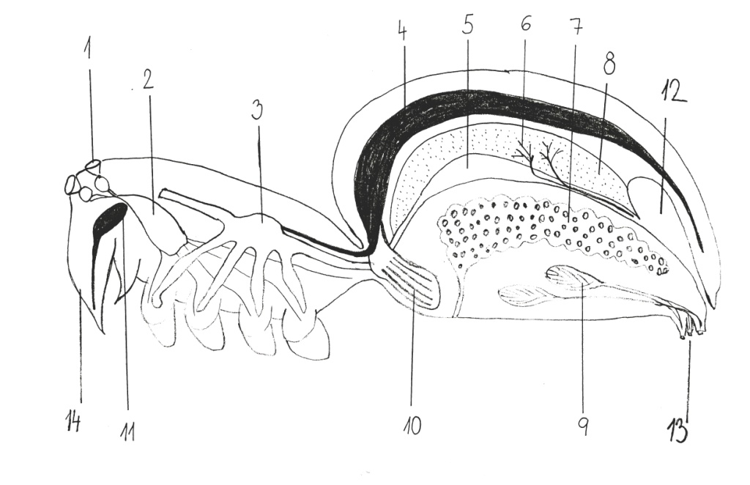
1- oči, 2-hlavová zauzlina, 3-slepé výběžky střeva, 4-cévní soustava, 5-žaludek, 6-Malpighické žlázy, 7-pohlavní žlázy, 8-hepatopankreas, 9-snovací žlázy, 10-plicní vaky,
11-jedová žláza, 12-kloaka, 13-snovací bradavky

